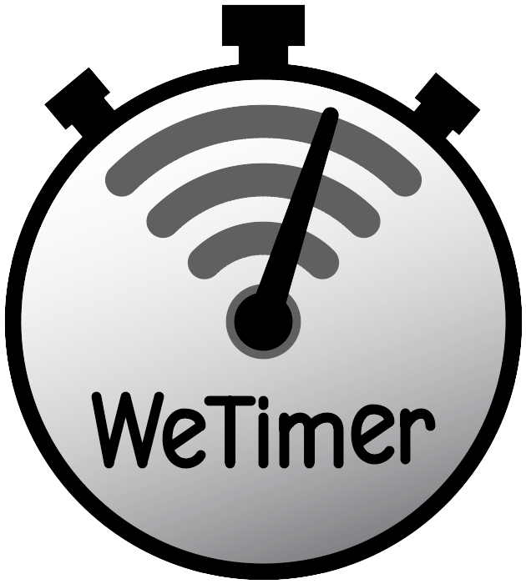
WeTimer
Minuterie pour
Planeur National.
(version 0.9.6)

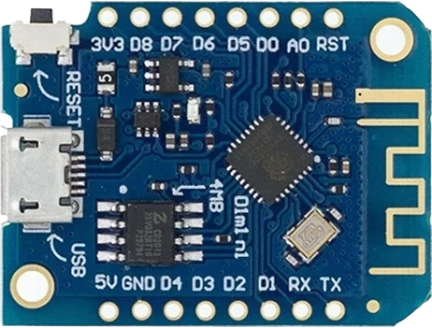
Basée sur une carte microcontrôleur WiFi ESP8266 de type Wemos D1 mini (34mm x 26mm), la minuterie WeTimer permet de commander deux servos en fonction des différentes phases de vol du planeur.
L’un des servo permet de commander les mouvement du stabilisateur avec une position pendant la phase de treuillage, une position pendant la phase de vol et une dernière position lors du déthermalisage. L’autre servo permet 3 positions de dérive, l’une pendant le treuillage lorsque le câble est tendu (dérive dans l’axe), une autre au moment du largage (zoom) et une troisième pendant le vol ou lorsque le câble est détendu. Le temps de vol débute suite à une action sur un switch actionné par la tension ou le largage du câble de treuillage. La configuration se fait au travers d'un interface web accessible via le WiFi.

Fonctionnement de la minuterie :
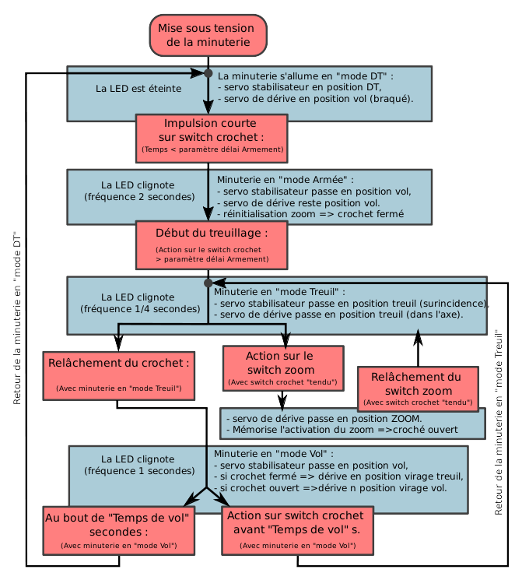
Le crochet doit être relié mécaniquement à un interrupteur (ou switch) normalement ouvert. C’est à dire que le contact électrique doit être ouvert en l’absence de câble de treuillage ou si le câble est détendu. Le contact électrique doit se fermer lorsque le câble est mis sous tension.

La minuterie possède 4 modes (ou 4 états) distincts :
- Déthermalisée (DT),
- Armée,
- Treuil.
- Vol.

A la mise sous tension, la minuterie se place en « mode déthermalisé ».
En « mode déthermalisé », le servo de stabilisateur est en position DT et le servo de dérive est en position de vol (dérive braqué en virage).

Une impulsion courte sur le switch du crochet (fermeture du contact électrique) fait basculer la minuterie en « mode armée ».
Lorsque la minuterie est armée, le servo de stabilisateur est en position vol et le servo de dérive est en position de vol. La minuterie peut rester en mode armé indéfiniment. Ce mode permet la préparation du planeur pour le vol (mise en place du stabilisateur par exemple) ou le réglage du plané en lancé main.

Au début du treuillage, une action sur le switch du crochet d’une durée supérieur au délai d’armement défini dans les paramètres (cf. plus loin) fait basculer la minuterie en « mode treuil ». Dans ce mode, lorsque le câble est tendu, le servo de dérive passe en position treuil tendu (dérive dans l’axe) et le servo de stabilisateur passe en position treuil également (cela permet de gérer une sur-incidence du stabilisateur pour faciliter la montée par vent faible).

Lorsque le câble est tendu (switch du crochet pressé), l’activation du switch zoom passe la dérive en position zoom. Si le switch zoom est relâché, la dérive revient en position treuil.

Si le câble se détend ou est largué, la minuterie passe alors en « mode vol », et débute le décompte du temps de vol. Dans ce mode, le servo de stabilisateur passe en position vol. Si le zoom à été activé, ce qui définit que le crochet à été ouvert, le servo de dérive passe en position vol. Si le zoom n’a pas été activé, le crochet est sensé être toujours verrouillé, et le servo de dérive passe en position virage treuil.

En mode vol, 2 évènements peuvent se produire :

- Si le câble est a nouveau tendu avant la fin du décompte de temps de vol, la minuterie revient en « mode treuil » les 2 servos reviennent en position treuil et le décompte du temps de vol est réinitialisé,
- si aucune action sur le switch crochet ne s’est produite avant la fin du décompte du temps de vol, la minuterie déthermalise le modèle, c.-à-d. Le servo de stabilisateur est mis en position DT et la minuterie passe en « mode déthermalisé ».

Câblage de la minuterie :
La configuration de la localisation des points de branchement de chaque élément est entièrement configurable au sein du code source du programme de la minuterie et peut être modifié pour des besoins particuliers.
La configuration par défaut de ces branchements est la suivante :
- Alimentation électrique par une batterie LiPo 1s de 3 à 400 mAh entre le point 5V et GND,
- Switch crochet : Interrupteur normalement ouvert connecté entre D7 et D8,
- Signal du servo de stabilisateur sur la broche D2,
- Signal du servo de dérive sur la broche D1,
- L’alimentation électrique des servos est prise en direct sur la batterie.

Schéma :

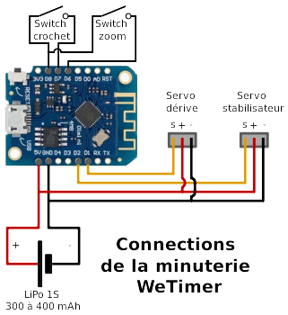

Configuration de la minuterie :
Lorsqu’elle est alimentée, la minuterie se comporte comme un point d’accès WiFi. Cela permet d’utiliser n’importe quel smartphone équipé d’un connexion WiFi pour effectuer l’ensemble de la configuration. Une fois connecté à la minuterie l’ouverture du navigateur internet sur le téléphone est redirigé vers la page web d’édition des paramètres,

Activation du Wi-Fi et connexion à la minuterie :
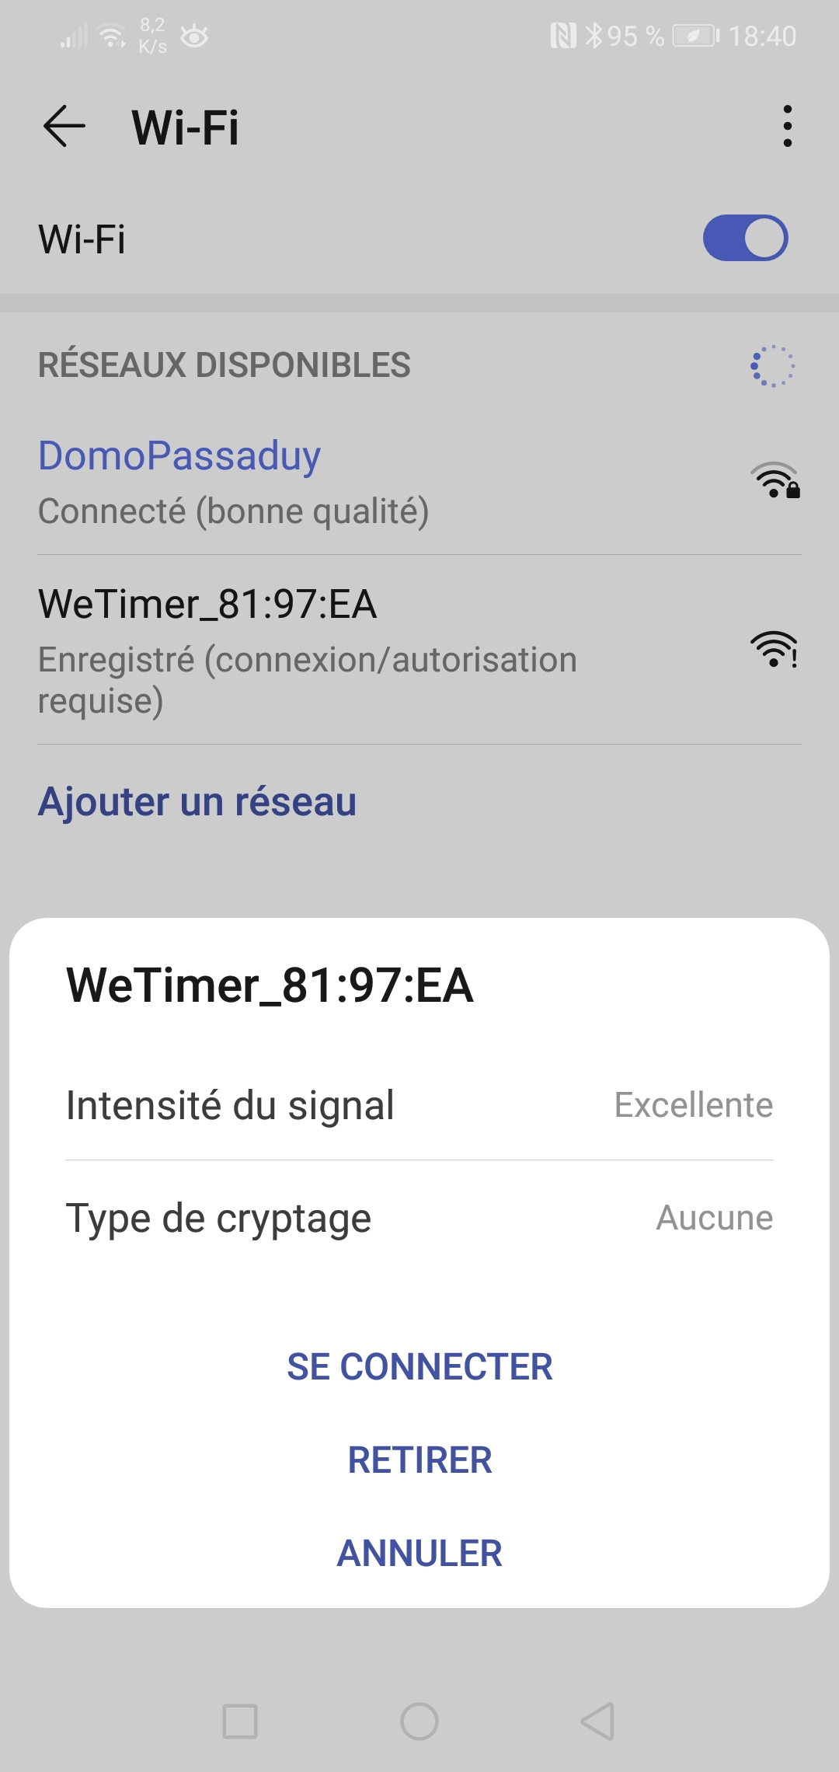

- Balayez l'écran de haut en bas,
- Appuyez de manière prolongée sur l’icone Wi-Fi ,
- Si ce n’est déjà fait, activez l'option Utiliser le Wi-Fi,
- Appuyez sur le réseau correspondant à la minuterie.
Par défaut, la minuterie est vue comme un point d’accès WiFi nommé WeTimer_NN:NN:NN. La partie NN:NN:NN est unique pour chaque minuterie. Par défaut, le réseau WiFi de la minuterie n’est pas protégé par un mot de passe. Il est probable que votre téléphone vous demande une confirmation pour vous connecter à ce réseau non sécurisé.
Le nom du point d’accès peut être modifié ainsi que la protection pas mot de passe, nous verrons cela plus loin.

Réglage du temps de vol :
Une fois connecté au réseau WiFi de la minuterie, le téléphone indique que le réseau nécessite une authentification. Cliquez sur le message indiquant « Se connecter au réseau WiFi » pour ouvrir la page de configuration de la minuterie. Dans le cas ou le téléphone ne vous propose pas la connexion au réseau, ouvrez le navigateur Internet (par exemple Google Chrome) et entrez l’adresse suivante dans la barre d’adresse : http://10.10.10.10
Vous obtiendrez alors la page d’accueil qui permet de configurer le temps de vol de la minuterie :
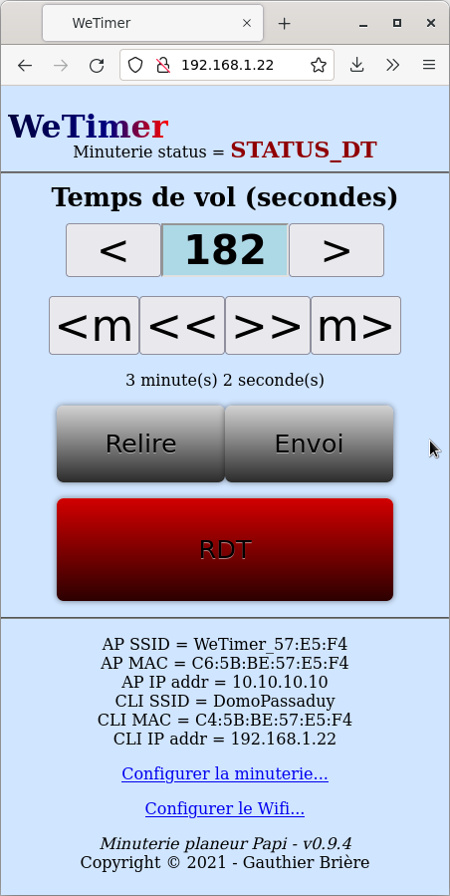
- Les boutons  et  permettent d’ajouter ou de retirer 1 seconde au temps de vol,
- les boutons 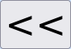 et  permettent d’ajouter ou de retirer 10 seconde au temps de vol,
- les boutons 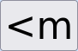 et 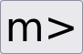 permettent d’ajouter ou de retirer 1 minute au temps de vol,

- Le bouton  permet de relire le temps enregistré dans la minuterie en cas de modification intempestive,
- le bouton 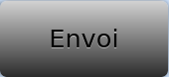 permet d’envoyer le nouveau temps dans la minuterie ou il sera stocké de manière permanente,
- le bouton  envoi l’ordre de déthermaliser immédiatement à la minuterie quelque soit son statut.

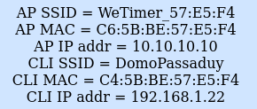
Configuration des autres paramètres :
En cliquant sur le lien « Configurer la minuterie » de la page principale, on bascule vers la page de configuration de l’ensemble des paramètres de vol de la minuterie :

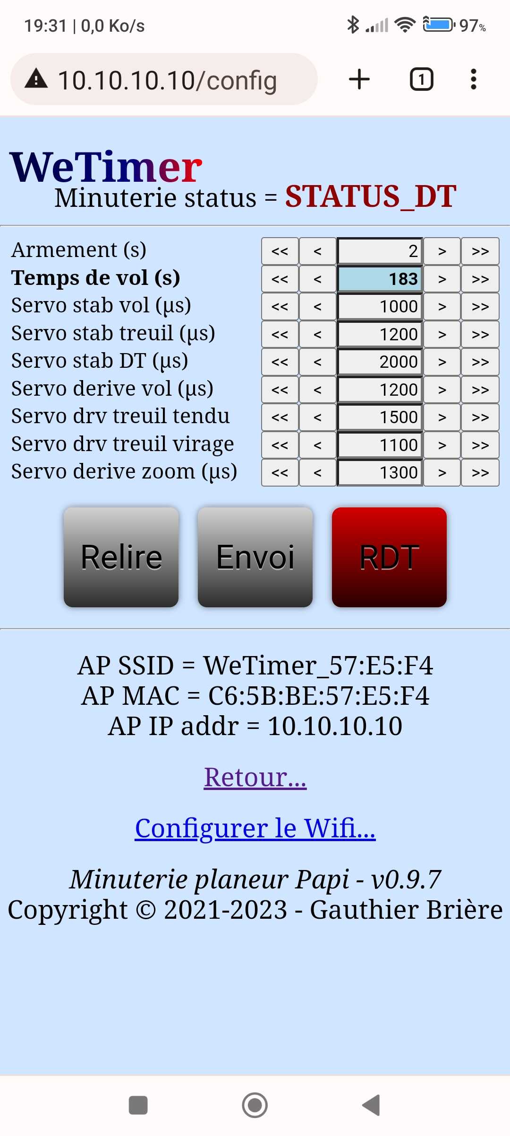
- Armement (s) : Délai en seconde pour que la minuterie passe du status « armée » au status « Treuil » quand le switch crochet est actionné,
- Temps de vol (s) : Durée du vol entre le relâchement du switch du crochet et le DT,
- Servo stab vol (μs) : Position du servo de stabilisateur pendant le vol ou pendant le treuillage lorsque le switch du crochet est relâché,
- Servo stab treuil (μs) : Position du servo de stabilisateur pendant le treuillage lorsque le switch du crochet est actionné,
- Servo stab DT (μs) : Position du servo stabilisateur déthermalisé,
- Servo dérive vol (μs) : Position du servo de dérive pendant le vol lorsque le switch du crochet est relâché et que le zoom à été activé,
- Servo drv treuil tendu : Position du servo de dérive pendant le treuillage lorsque le switch du crochet est actionné,
- Servo drv treuil virage : Position du servo de dérive pendant le treuillage lorsque le switch du crochet est relâché et que le zoom n’a pas été actionné,
- Servo dérive zoom (μs) : Position du servo de dérive lorsque le switch zoom est activé avec le câble tendu.
Les paramètres de positionnement des servos correspondent à la fréquence des signaux envoyés au servo. La valeur du paramètre peut varier de 1000 μs à 2000 μs. 1000 μs correspond à une position du servo à une extrémité de sa course, 2000 μs à l’autre extrémité.
Les 2 boutons de gauche situés sous les paramètres permettent respectivement de relire la configuration stockée dans la minuterie ou de renvoyer les nouveaux paramètres après une modification. Le troisième bouton rouge à droite permet de forcer le statuts de la minuterie en mode DT à tout moment (RDT). Le RDT fonctionne de quelque dizaines à quelques centaines de mètres en vol suivant la qualité de propagation des ondes WiFi.

Configuration du WiFi :
En cliquant sur le lien « Configurer le Wifi » de la page principale, on bascule vers la page de configuration du Wifi :
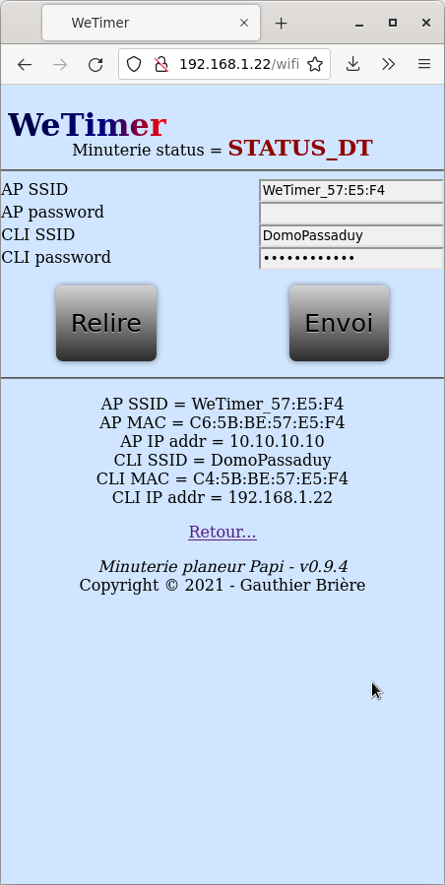
- AP SSID : Nom du réseau Wifi tel qu’il est vu par le téléphone pour se connecter à la minuterie. Par défaut : WeTimer_NN:NN:NN, avec NN:NN:NN unique pour chaque minuterie,
- AP password : Mot de passe de connexion au réseau WiFi. Vide par défaut (pas de mot de passe),
- CLI SSID : Nom du réseau Wifi auquel doit se connecter la minuterie,
- CLI password : Mot de passe du réseau auquel doit se connecter la minuterie.
Par défaut, CLI SSID et CLI password sont vides.

La minuterie à la possibilité de se connecter à un réseau Wifi différent du sien, ce qui permet de la configurer depuis un autre ordinateur connecté au même réseau Wifi. Sur la box de votre domicile par exemple.
L’adresse à renseigner dans votre navigateur pour accéder à la minuterie est celle indiquée au bas de la page de configuration du Wifi :
Dans cet exemple : http://192.168.1.22

Gauthier Brière – novembre 2021.

